笔杆网产品说明书

产品及服务

产品简介
笔杆网是一个基于大数据的写作与创新平台。笔杆根据用户传统的写作习惯，将写作的过程划分为6大部分,即选题分析,资料搜集,提纲推荐,在线写作,参考文献,论文查重，专注解决写作各个阶段的问题。笔杆目前提供毕业论文写作的辅助和职称论文的写作辅助，专注学术创新的教育研究。通过云计算和大数据技术提供高效的写作环境。

1.2 产品优势
- 选题分析
自建海量题库，覆盖各个专业选题类型，常见选题模版，为用 户提供多种风格选题。深入的主题分析，从发展趋势到关联分析统计，为开题报告提供有利佐证。
- 资料搜集
笔杆网收录了超过3亿的学术文献索引，包括图书，期刊，学位论 文，会议论文，标准，专利，互联网等文献类型。一键搜集写作参考资料，优先推荐高校文献，优先导师文献，优秀论文从参考资料开始。
- 在线写作
在线写作是笔杆网的特色功能，将传统的word写作转移到线上，提供参考推荐，云端同步，文档导出等丰富云端服务。笔杆网利于大数据技术将文献片段标引，根据用户写作内容时时推送用户需要的资料，极大的提高了写作效率，避免各个文件的切换和搜索。文档云端保存，多终端阅读。
- 论文相关辅助
写作后期提供论文查重，格式模版，参考文献格式规范等服务，解决论文重复率的修改问题和格式规范难题，还提供一键添加标准参考文献格式，再也不用百度纠结参考文献怎么写了。

1.3 详细功能介绍

登陆
打开IE浏览器，在地址栏输入www.bigan.net
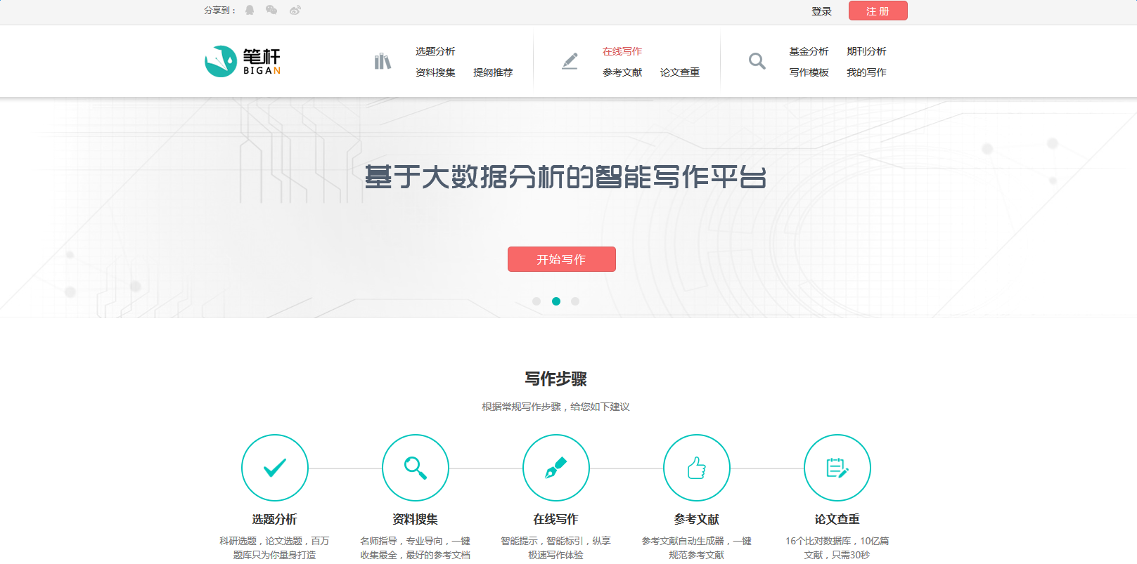
点击登陆按钮

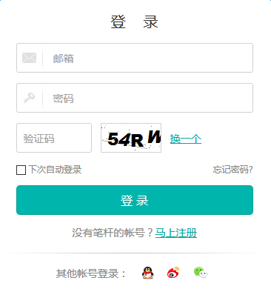
如果已有账号，直接输入账号密码即可登陆。
没有账号，可以注册然后再登陆，也可以使用第三方登陆方式。

注册
右上角注册登录入口填写您常用的邮箱，设置好昵称和密码，然后阅读本站协议，之后就可以注册了。
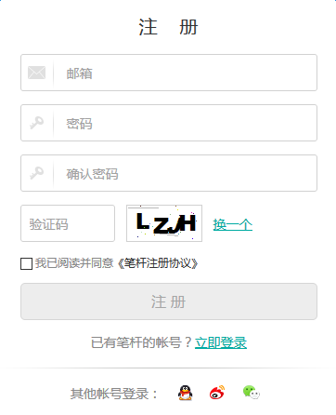
使用QQ登陆
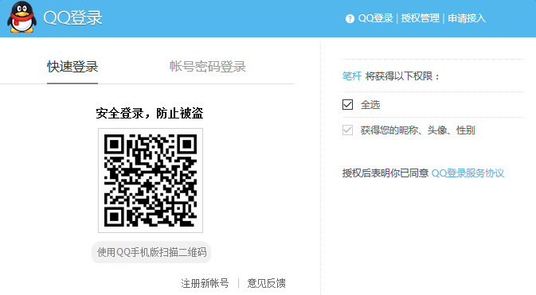

个人中心
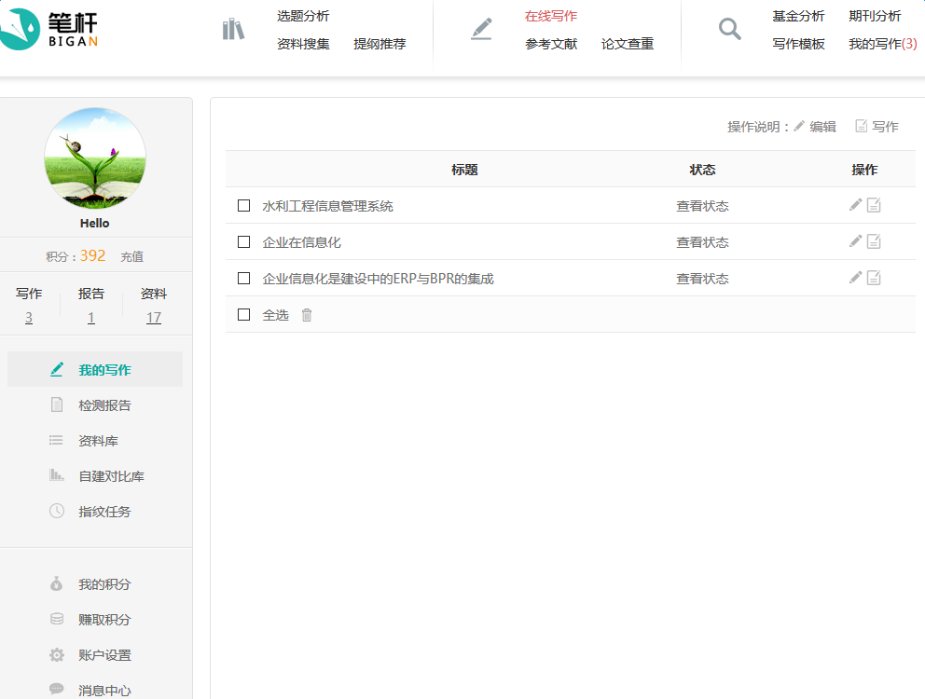

选题分析
选择学位论文或者期刊论文,将图示中相应的内容依次填入对应的输入框中
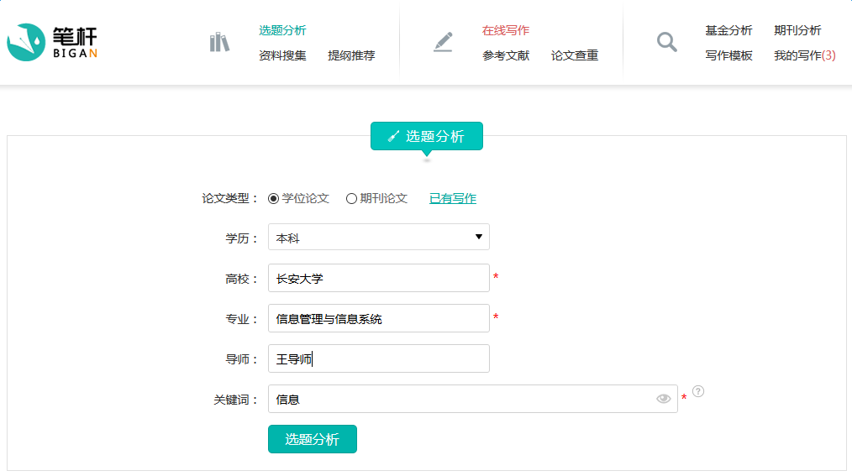
关键词优化
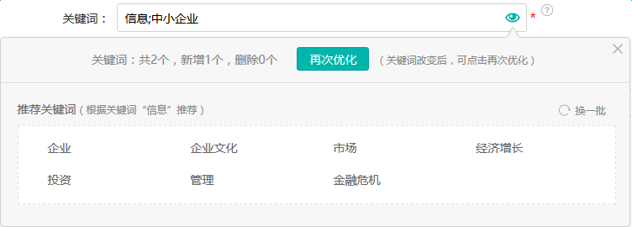

点击选题分析,自动为您推荐选题
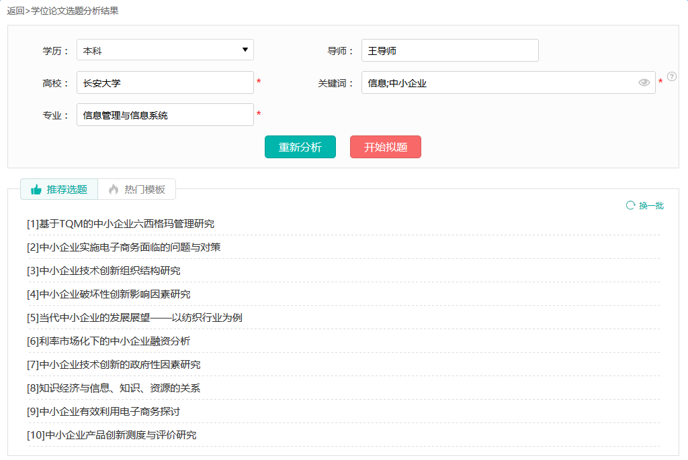

选题分析提供了期刊引证,作者,机构和主题词关系图,发文和被引量统计,引用和参考机构分布,引用和参考期刊分布引用和参考文献类型分布共12项分析结果

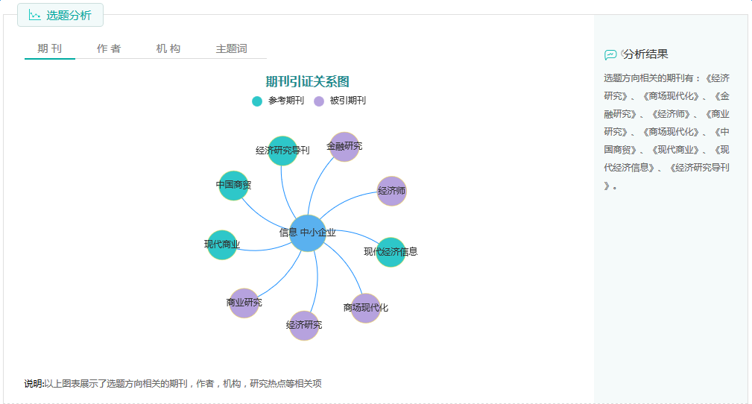

选择备选题目,可多选
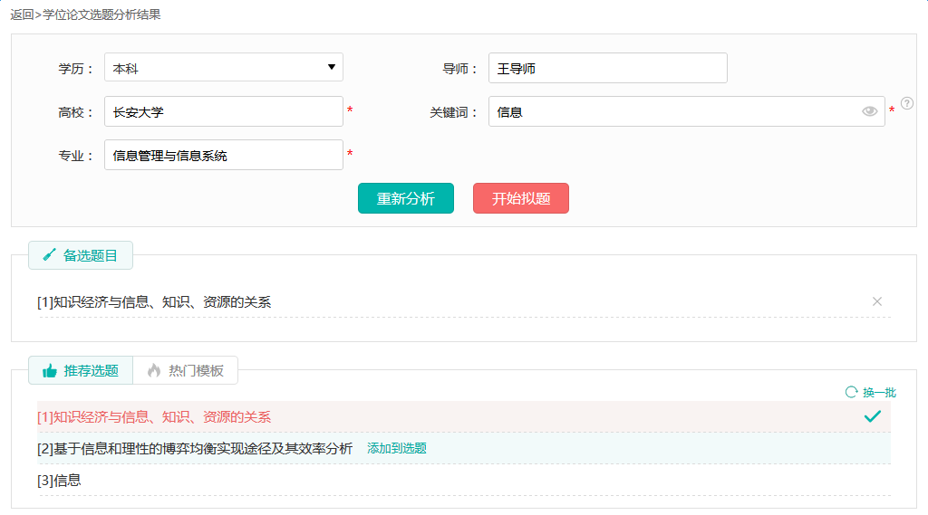

从备选题目中最后拟定题目,开始下一步资料搜集
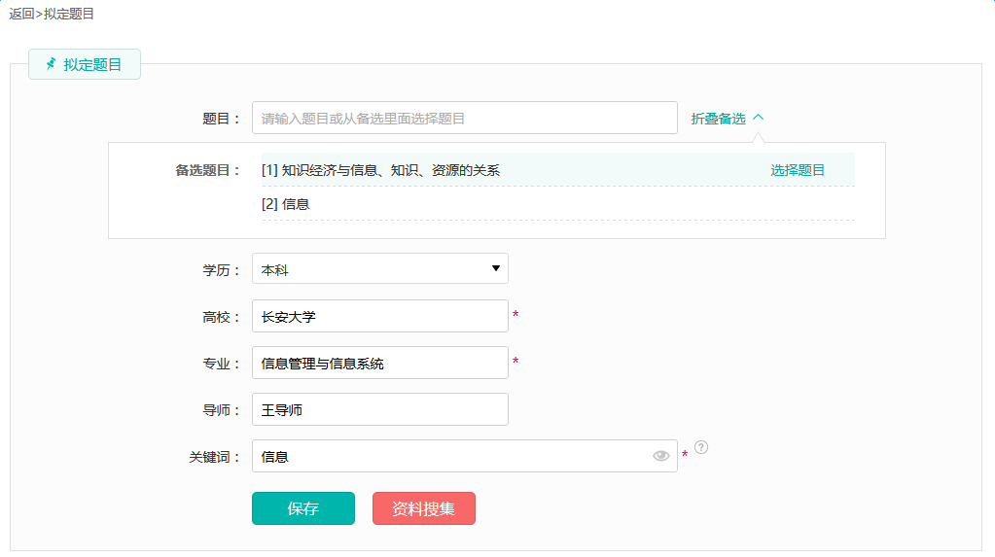

资料搜集
自动为您推荐参考文献,当您改变关键词等信息时,点击重新搜索,会更新推荐的参考资料
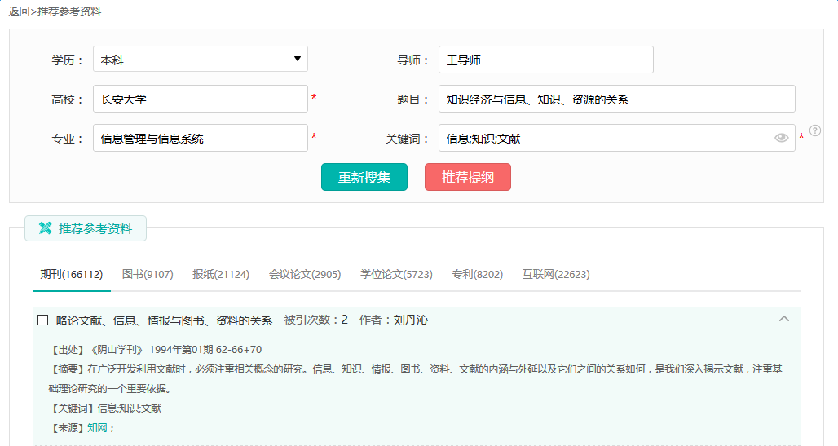

添加参考文献到我的资料库
报告结果包含一个综合报告，和4个分类报告：简洁报告，去除本人已发表文献报告，全文标明引文报告，全文对照报告。
提供打包下载保存。
简明报告
去除本人已发表文献报告

全文标明引文
全文对照报告

自建对比库
支持用户上传自己的参考的文献到对比库中进行比对。

我的积分

在个人中心查看我的资料库
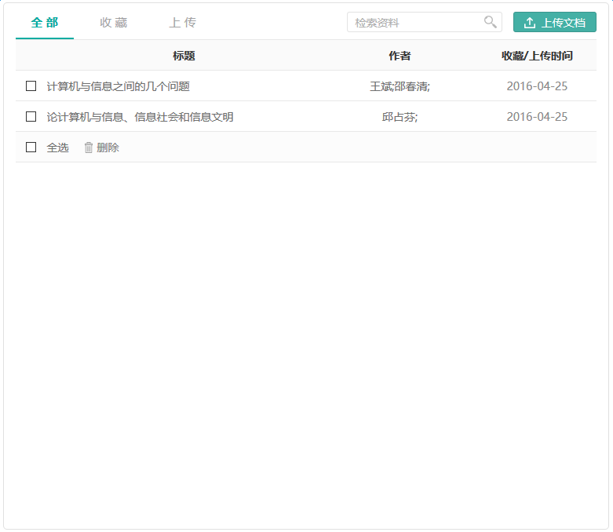

自建对比库
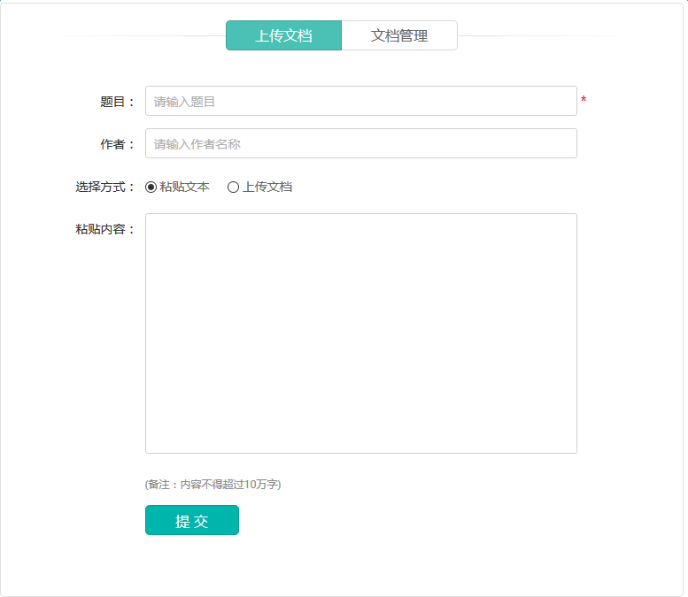

推荐提纲
点击推荐提纲
修改关键词信息,点击重新推荐,以更新提纲推荐.
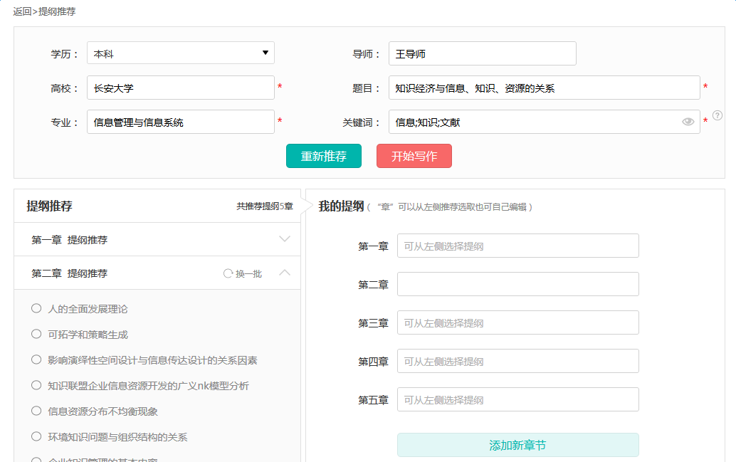

选择左侧相应提纲即可添加到我对应的章节提纲中;也可以自己自行输入
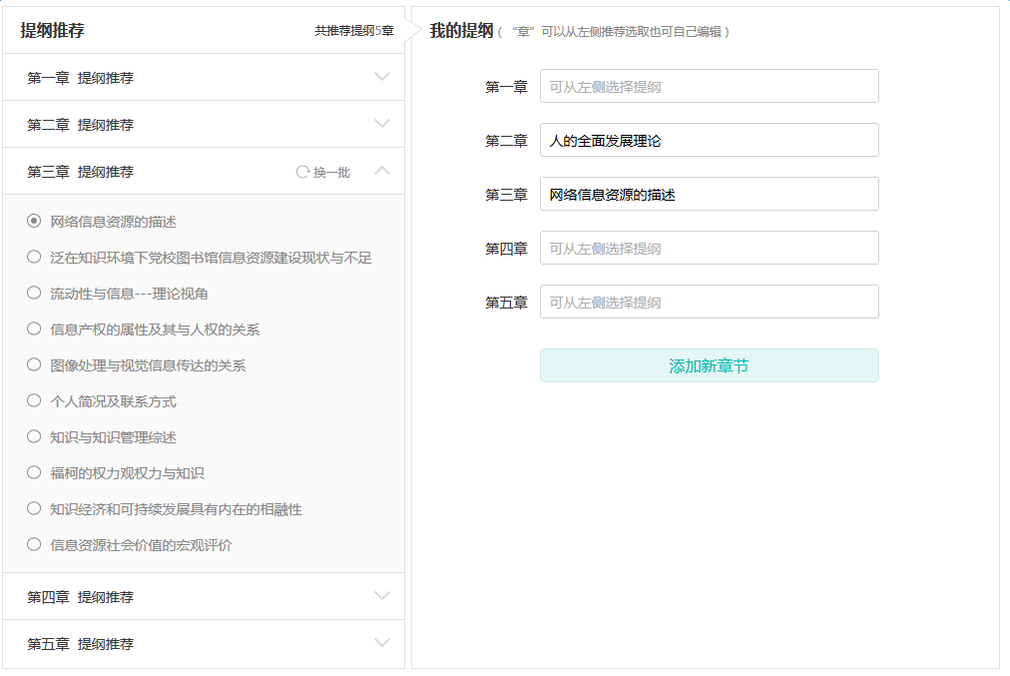

在线写作
点击在线写作。

在中间输入框输入论文内容,可随时保存
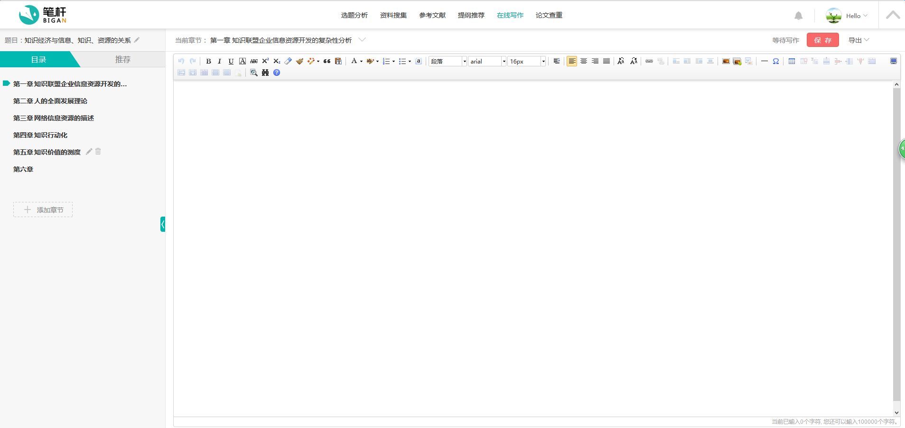

系统会根据你输入的论文内容进行实时推荐
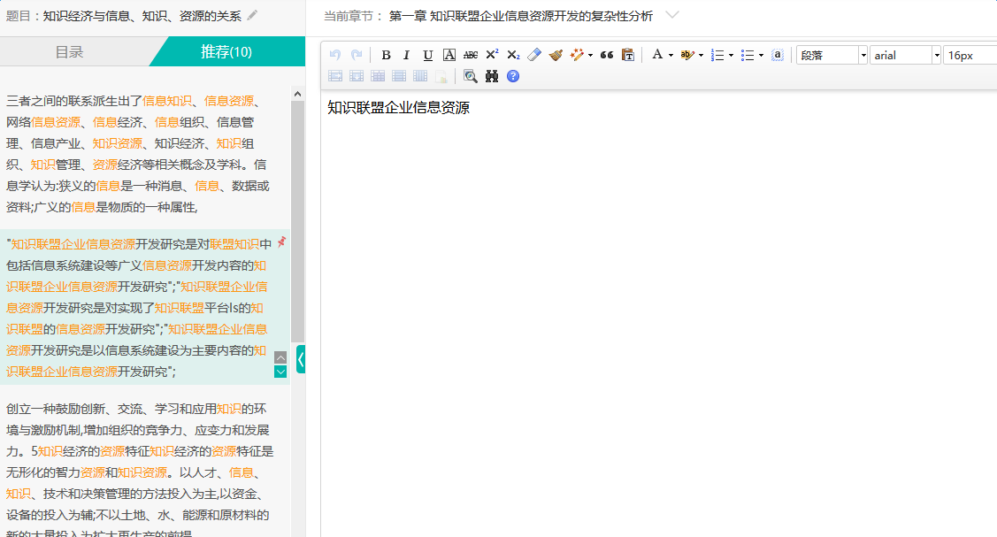

支持导出
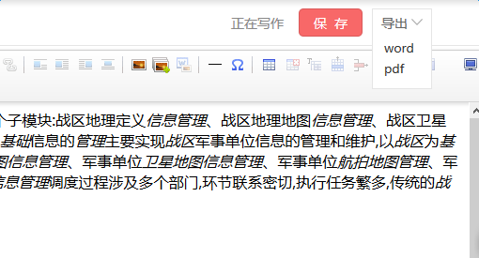

参考文献
选择相应的参考文献类型,点击添加
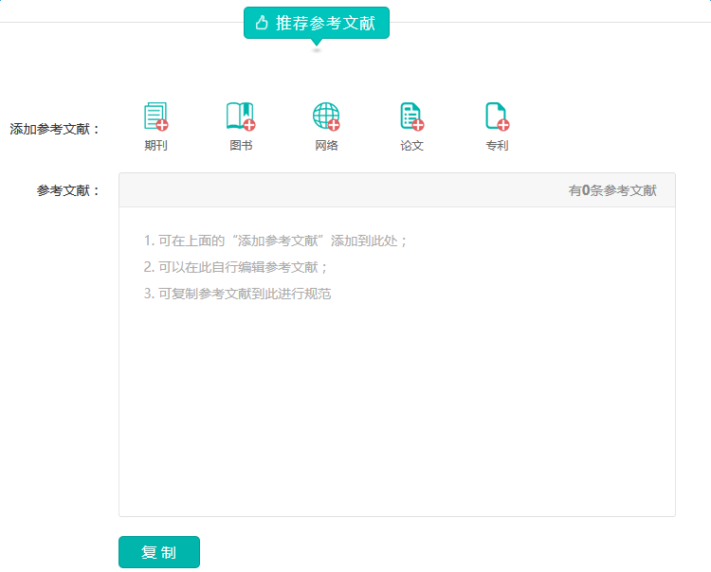

还可以手动添加参考文献
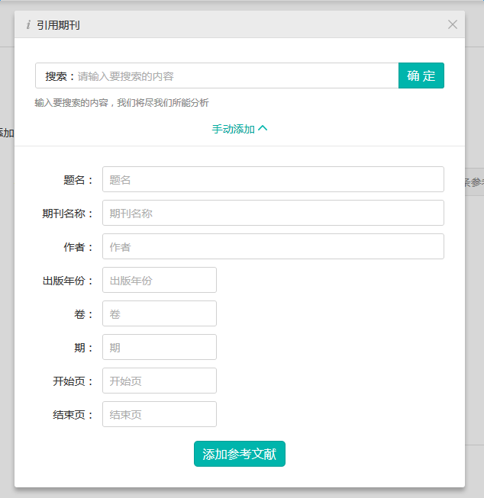

点击添加后
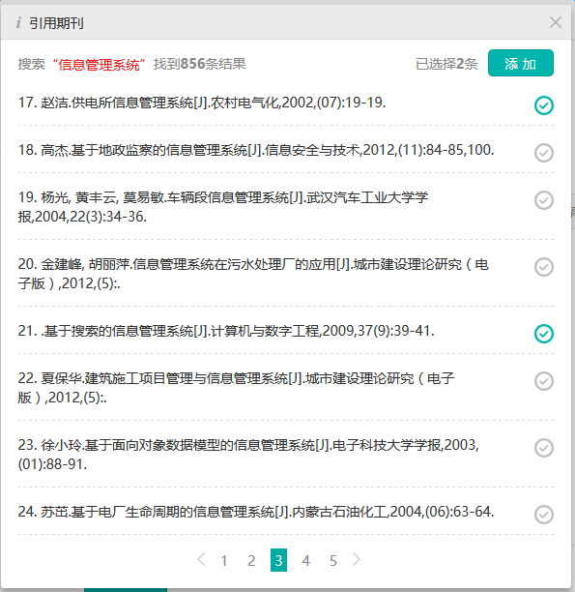

自动添加到参考文献输入框,也可自行编辑参考文献,点击复制即可粘贴到您的论文写作中
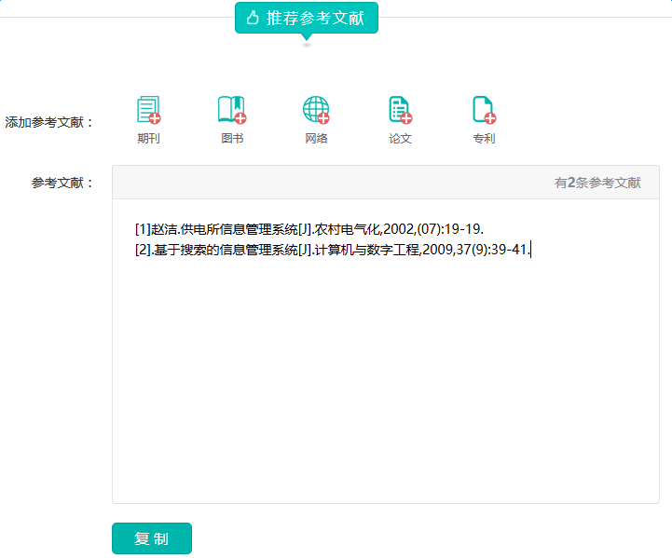

论文查重
输入论文题目,作者,上传或者粘贴您的文档,即可进行论文查重
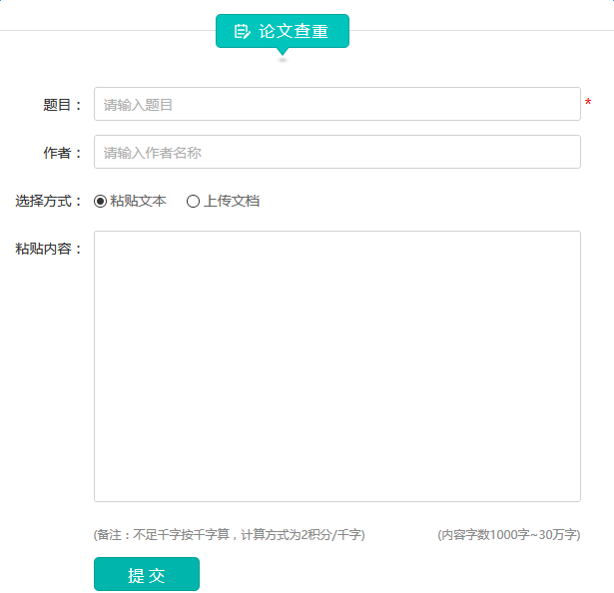

在个人中心报告检测中查看检测状态以及下载检测报告
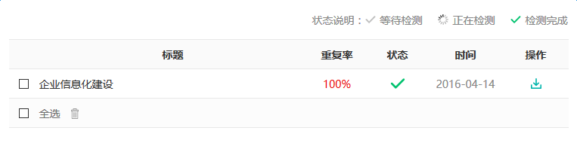

基金分析
基金分析页面
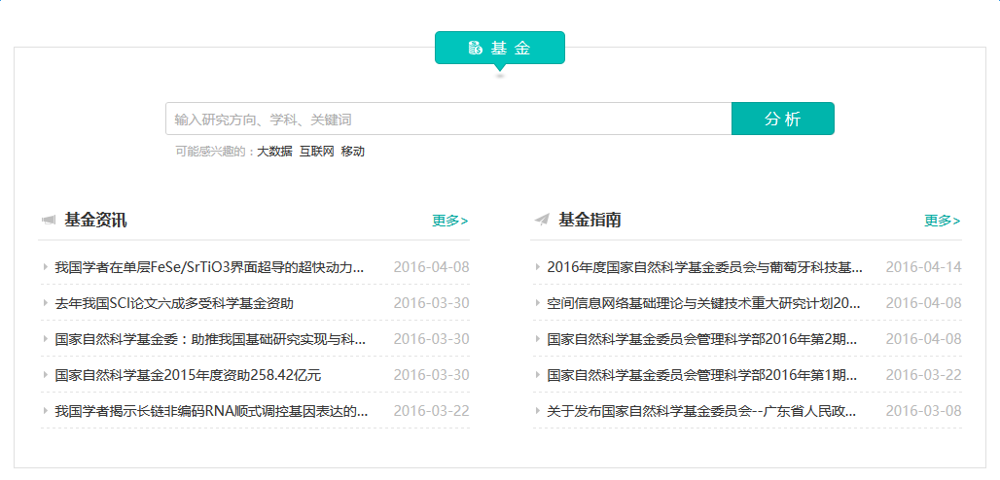

用可视化图表展示你输入的基金的分析结果
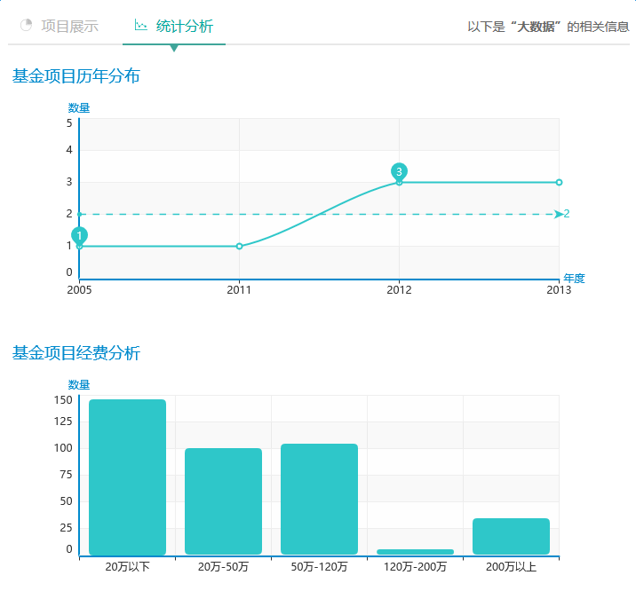
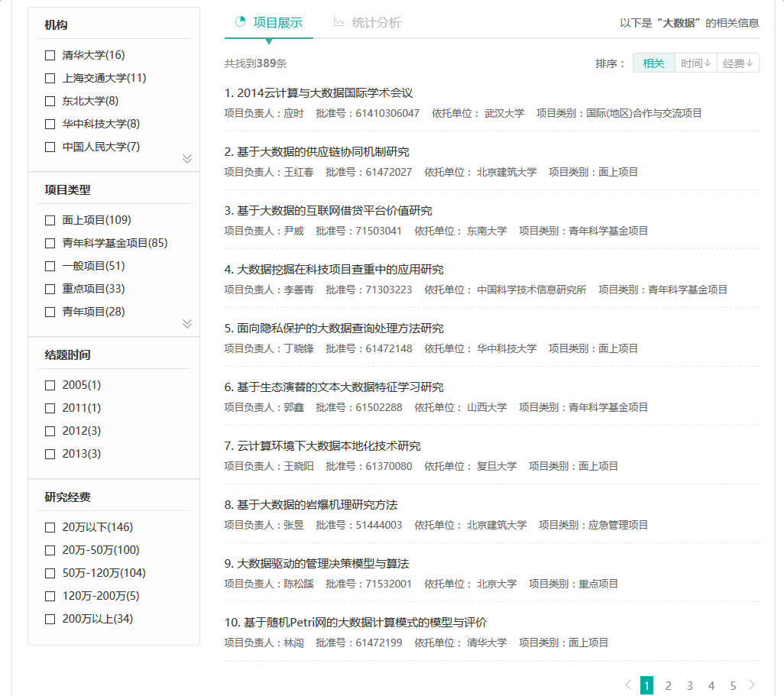

期刊分析
期刊分析页面
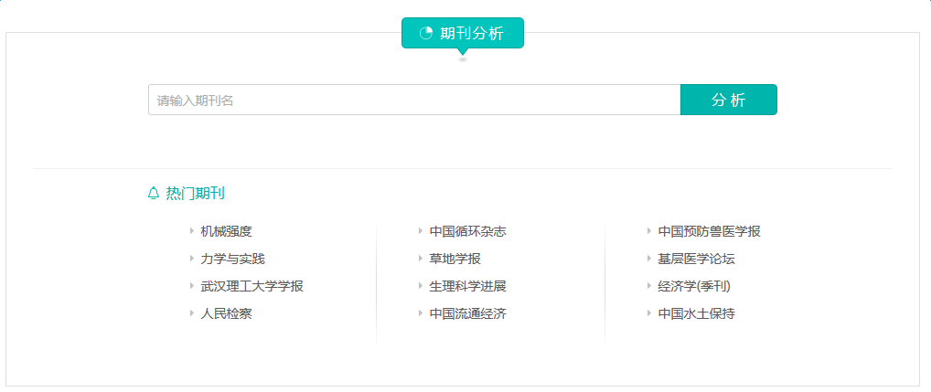

可视化分析您输入的期刊
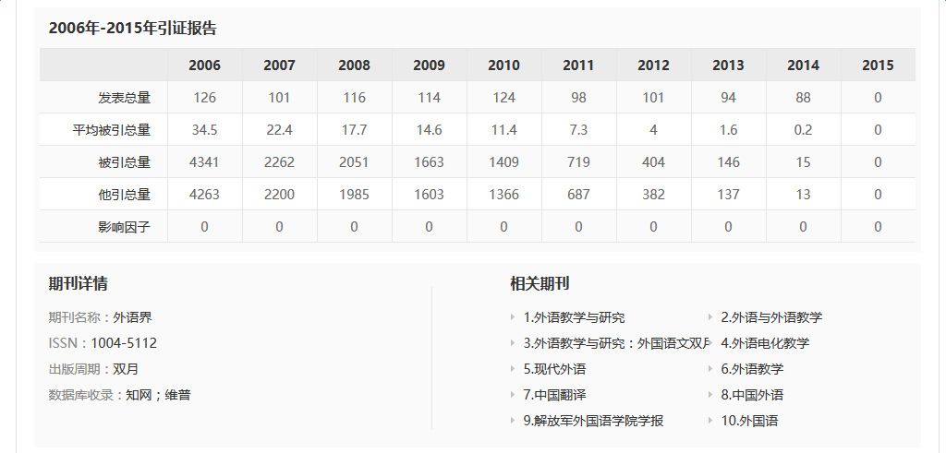

写作模板
点击学校或者刊名,输入相应内容
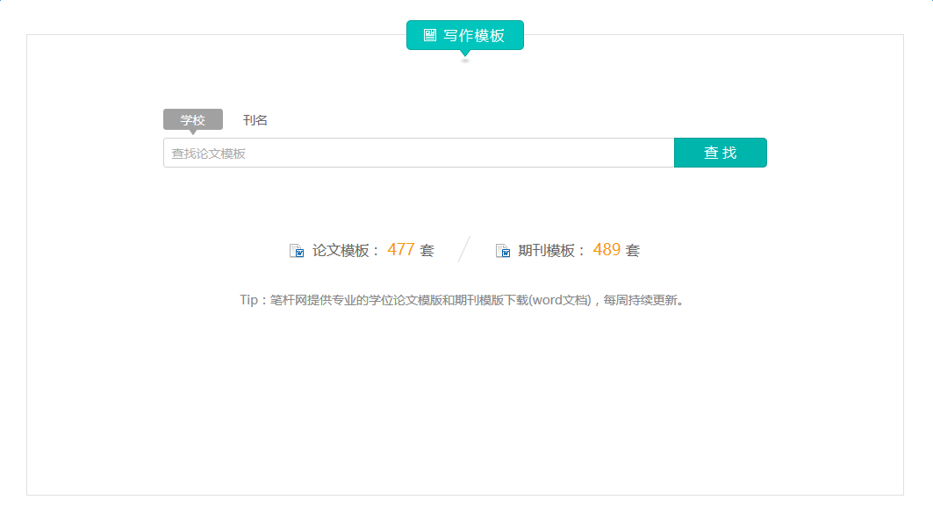
下载搜索出来的模板
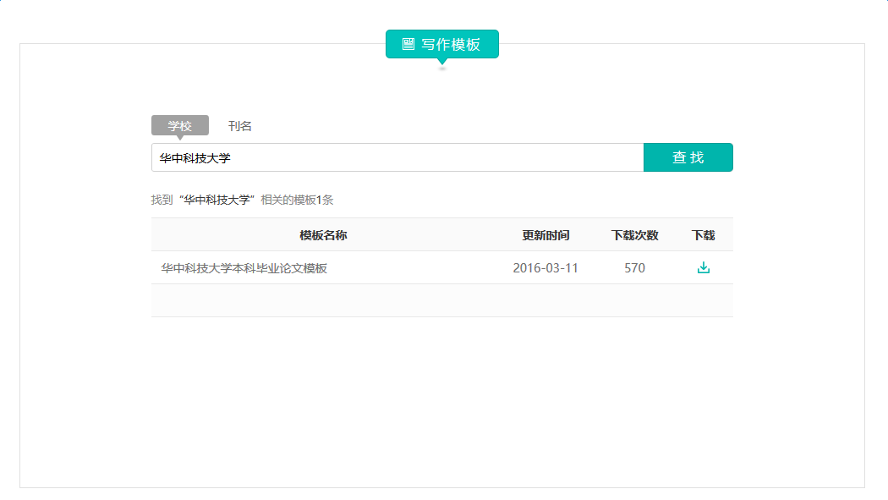

后台管理
用户管理,查看用户账号密码余额等相关信息
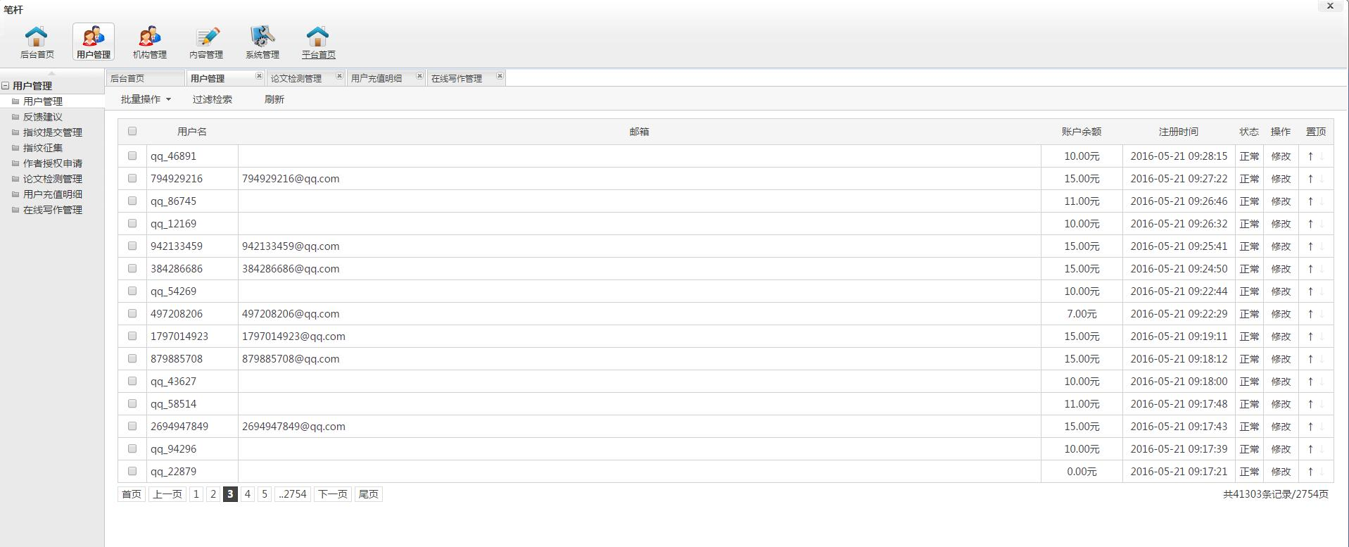

指纹提交管理,审核用户上传的文档
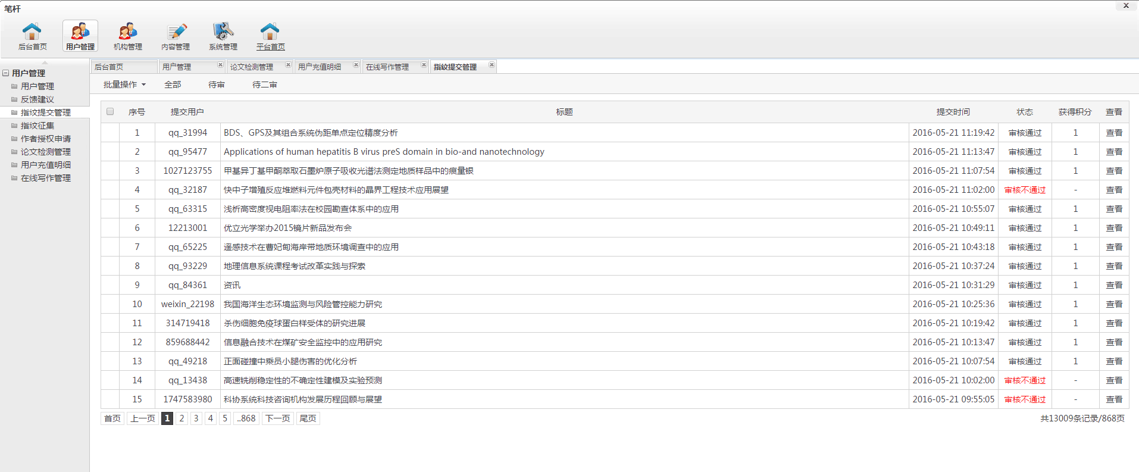

论文检测管理,查看用户的检测结果是否正常
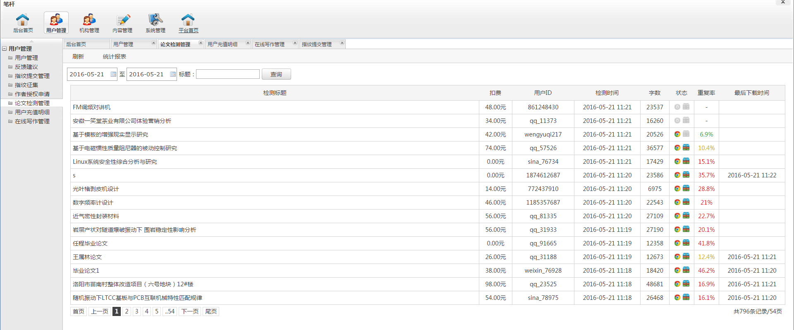

机构管理
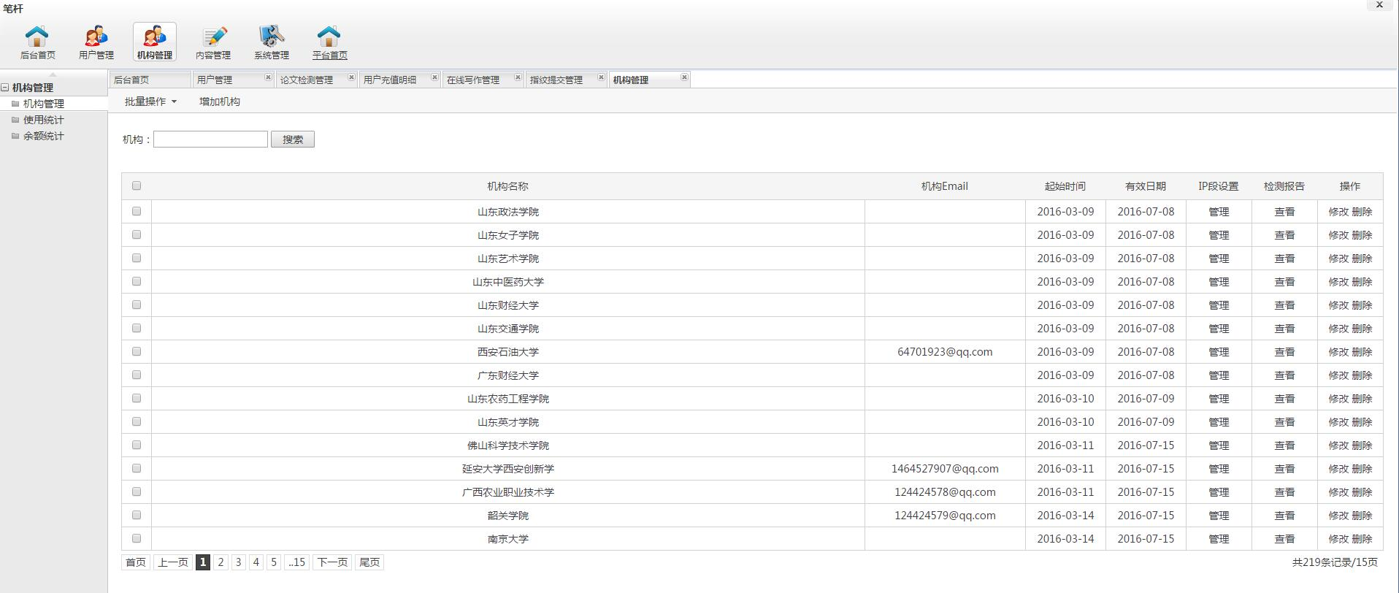

数据统计,统计用户使用笔杆的功能情况,用于了解产品使用反馈和产品优化
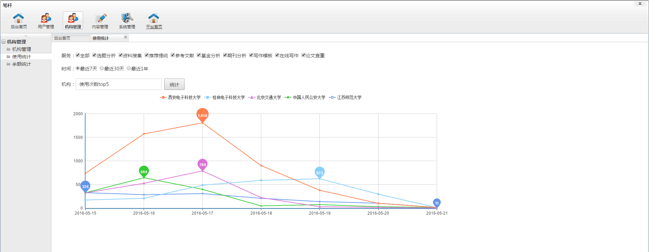

内容管理,用于网站建设,新建和更新帮助文档,常见问题和关于我们等内容
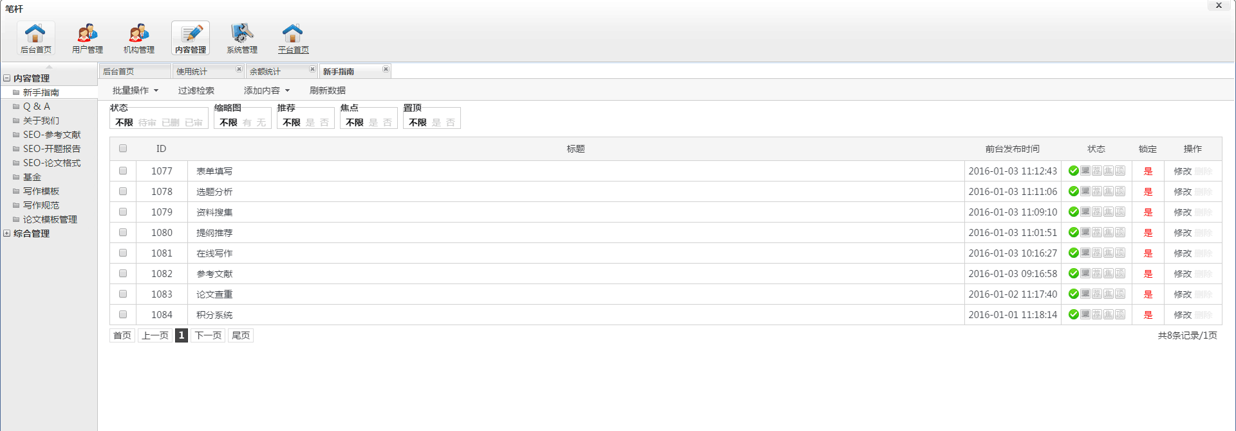

系统管理,用于修改网站信息和网站运营规则
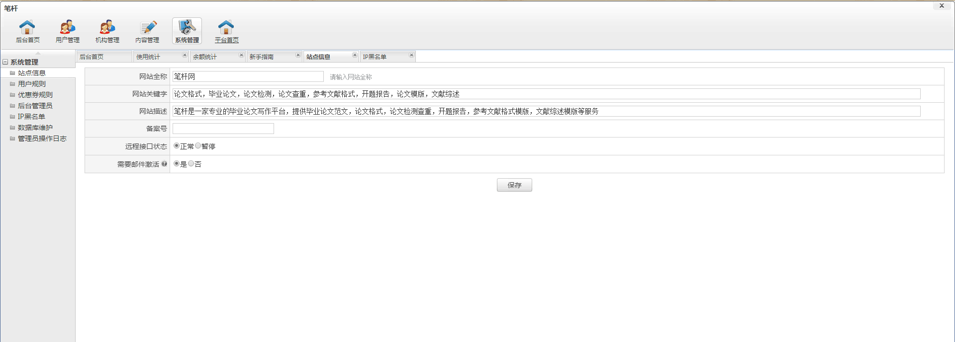

产品研发

开发人员
项目负责人: 曾彪
产品经理: 黄祥龙
产品设计: 刘敏
技术负责人: 张浩春
数据: 高金 汪伟
开发: 周国庆 周勉

开发周期
三个月

相关技术描述

数据采集
丰富的文献类型，海量的元数据总库，多字段的检索方式
500万专业学位论文题库，3000万学术期刊，智能分类，定位准确
300亿知识片段

核心算法
大数据分析,智能学习算法,越推荐越准确

技术框架
整个平台采用B/S结构，无需安装，该系统采用云服务集群，安全稳定，快速。基于大数据算法，和机器学习算法

用户数量及其分布

用户定位
所有论文写作的用户

用户数量
现已拥有

1.3 用户分布
所有高等院校的师生和所有学术学者

产品不足和完善

产品现存的不足之处
- 数据推荐进一步优化
- 产品体验优化

产品完善计划
技术改进,进一步加强大数据智能推荐算法;
深入笔杆用户确,改善产品使用体验.

产品监控和纠错机制

及时的找错机制
- 和用户保持紧密联系
- 时常做产品测试, 尤其是在产品改版的时候

有效的改错机制
- 用户反馈的问题马上进行处理
- 潜在的bug修复问题优先处理

